圣虹化学（大连）有限公司环境友好型微纳碳材料
重防腐涂料新技术项目规划公布
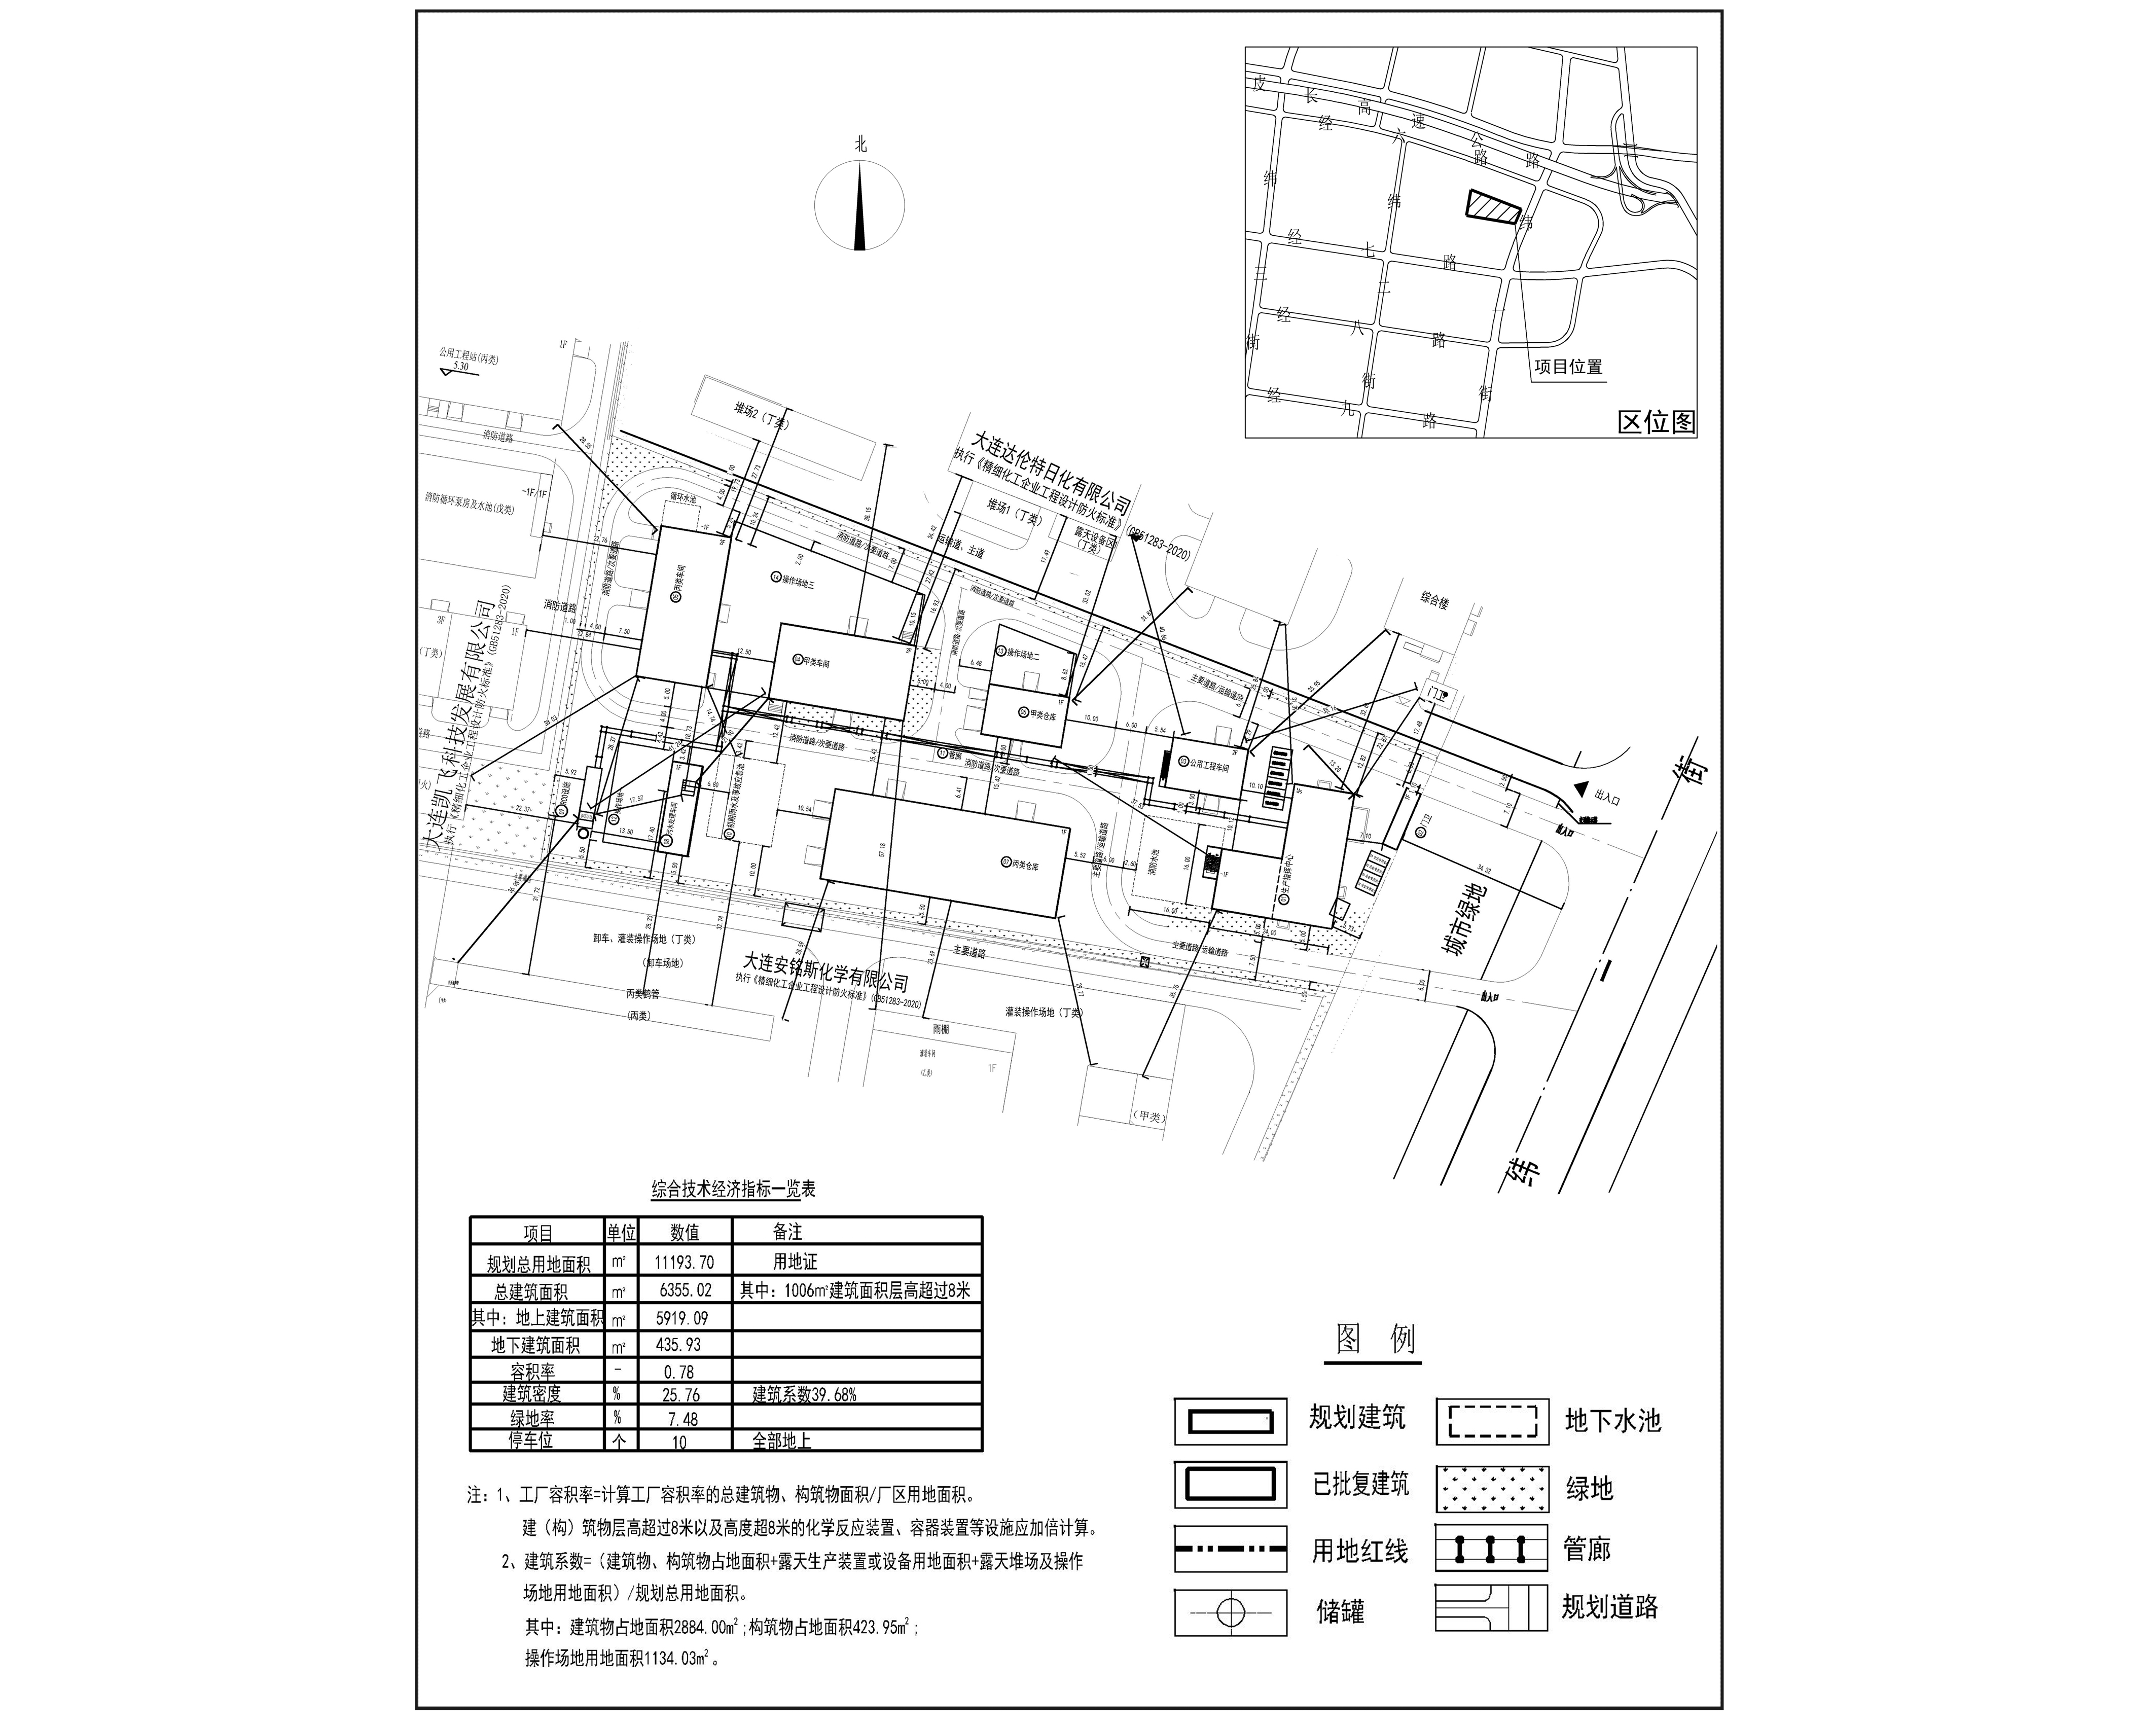
编号：2025大普行审规第C013号
工程概况：

项目名称：环境友好型微纳碳材料重防腐涂料新技术项目

建设单位：圣虹化学（大连）有限公司

设计单位：中远雅泰设计有限公司
山东鸿运工程设计有限公司

工程证号：建字第2102132025GG0098582号

批复日期：2025年6月4日

咨询电话：85779350

大连普湾经济区行政审批局

